- Проводка. Меры безопасности для проживающих в вагончиках подразумевают, соблюдение правил пользования электричеством. Запрещается перегружать сеть, включая в нее самодельные нагревательные приборы. Разводка должна выполнять в специальной металлической гофре и должна предусматривать пятипроводную систему TN-C-S. Система электропитания должна быть укомплектована щитом управления, включающим в себя автоматические выключатели (устройство защитного отключения (УЗО с защитой от сверхтоков), на дверце с внутренней стороны должна находиться заламинированная, наклеенная и имеющая читаемый вид электрическая схема щита. Отходящие кабельные линии должны иметь маркировку. На лицевой стороне щита должен находиться предупреждающий знак «Осторожно! Электрическое напряжение». На соединении контура заземления должен быть нанесем знак «Заземление». Металлические части электроустановок, корпусов электрооборудования и приводного оборудования должны быть заземлены.
- Внутри вагон - дома должны быть установлены выключатели и электророзетки для подключения бытовых приборов и техники. На всех розетках должен быть заземляющий контакт и указан уровень напряжения 220 В, назначение розетки (для компьютера, силовая) и т.д. Все вагоны должны быть оборудованы выключателем утечки на землю на 30 мА.В мерах противопожарной безопасности при эксплуатации строительной бытовки-вагончика ясно указывается на запрет использования открытого огня в таких помещениях. Отопление электрокерамическими панелями по 2 кВт, оснащенными терморегуляторами. Распределительные щиты должны иметь крышу для защиты от осадков. Прокладка кабеля между вагонами должна быть выполнена таким образом, чтобы между кабелем и землей было расстояние минимум 1м. Вагон - дома, имеющие потребление свыше 15 кВт или в которых используется сложное электротехническое оборудование, должны быть оборудованы стабилизатором напряжения.
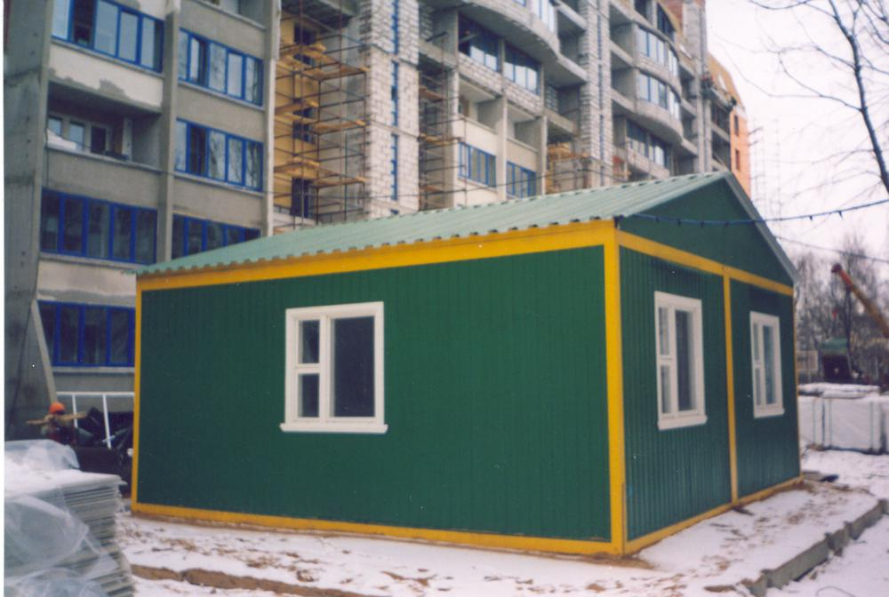
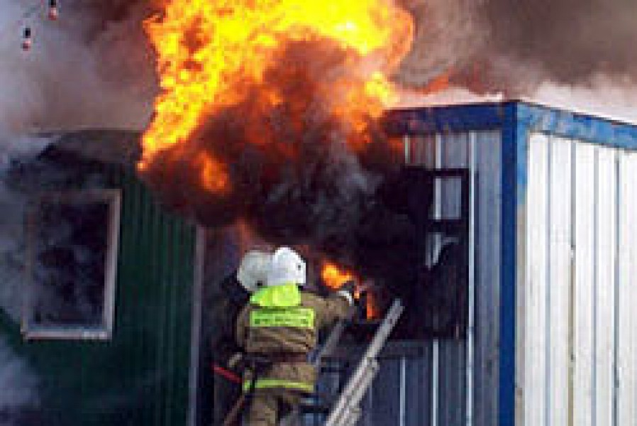
Перед началом эксплуатации проводится общая проверка противопожарного состояния. Одновременно проводится анализ правильного расположения, и соблюдения мер безопасности, в частности обращается внимание на следующее:
- Минимальные разрывы между вагончиками определяет СП 4.13130.2013 «Системы противопожарной защиты. Ограничение распространения пожара на объектах защиты. Требования к объемно-планировочным и конструктивным решениям».
Размещение жилых бытовок по нормам также подразумевает, что в одном блоке не может находиться более 10 шт. Не допускается размещение в одном блоке помещений разного назначения, к примеру, складских и жилых контейнеров.
- Соблюдаются ли противопожарные нормы строительных вагончиков? Акт проверки подписывается только после проведения аудита систем безопасности, а также наличия исправного огнетушителя и других первичных мер пожаротушения. Таблички в бытовке должны указывать на план эвакуации, предупреждать о возможной опасности и напоминать о правилах.
Обязательным является наличие знака указывающего на место для курения. Требования к бытовкам строительного типа подразумевает правильное хранение взрывоопасных и горючих составов. Не допускается заграждение проходов и скапливание ветоши.
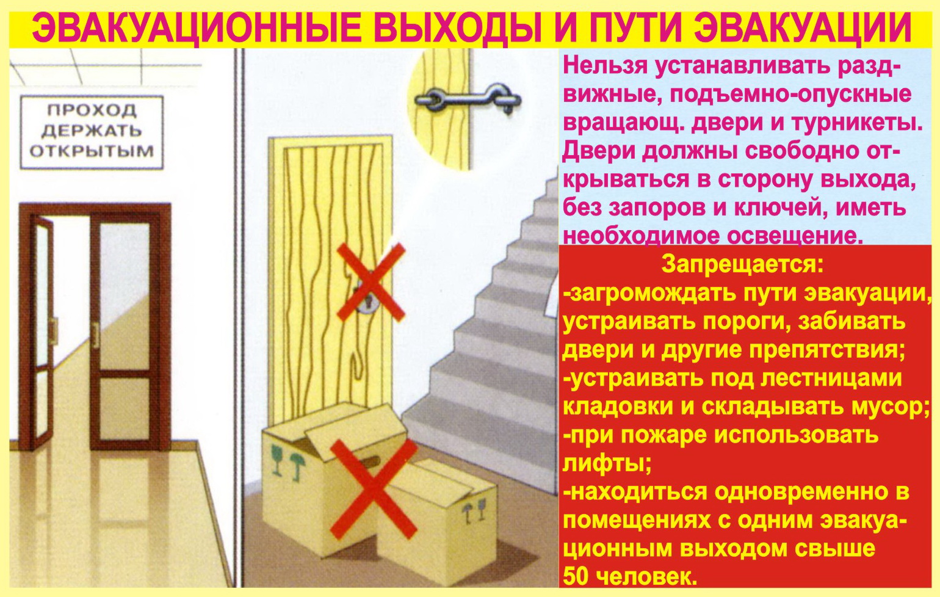

Государственный комитет Республики
Башкортостан по чрезвычайным ситуациям

Государственное бюджетное
образовательное учреждение
«Учебно-методический центр по
гражданской обороне и чрезвычайным
ситуациям Республики Башкортостан»

ПАМЯТКА
по требованиям пожарной
безопасности к строительным
вагончикам и бытовкам

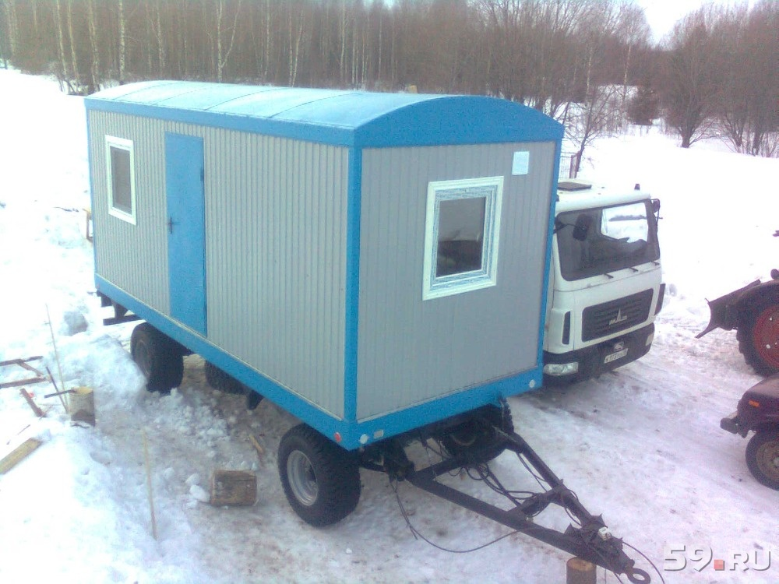

Если Вы стали очевидцем пожара, необходимо немедленно сообщить в пожарную охрану!
Телефон: 01 или 112 (с сотового
телефона).

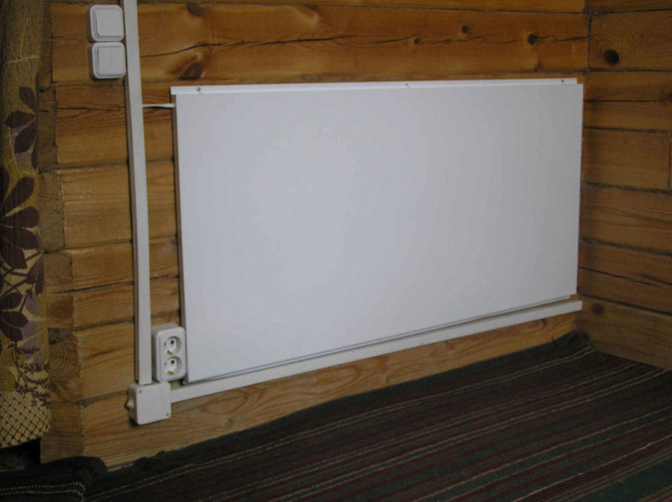

- Пожарная безопасность в строительном вагончике. Любая проверка сотрудником МЧС может привести к серьезной административной, а в некоторых случаях и уголовной ответственности при следующих нарушениях:
- разделение на блоки в жилых помещениях, обогрев бытовки с помощью кустарных нагревательных приборов, курение внутри вагончика, отсутствие оснащения первичными средствами пожаротушения.
- Входные двери. Защита бытовок от взлома не единственное желаемое требование. Нормативные документы предписывают устанавливать двери открывающиеся исключительно изнутри. Это облегчает эвакуацию персонала в случае возгорания.
- Материал. Класс конструктивной пожарной опасности напрямую зависит от того, какой материал использовался для обшивки контейнера, а также внутренней отделки.
Безопасно находится в помещении, которое обшито металлическим профлистом, а также при строительстве, которого использовались огнеупорные сэндвич-панели. Материалы, используемые для внутренней обшивки стен, теплоизоляции, звукоизоляции и отделки должны иметь сертификаты соответствия и пожарной безопасности.
- Противопожарные мероприятия. В качестве эффективных мер предотвращения пожара предусмотрены обязательные условия. Регулярное проведение инструктажа (относительно правил пребывания и хранения инвентаря); комплектация средствами пожаротушения, назначение ответственного за состояние пожарного щитка, содержания оборудования. В бытовках должны быть вывешены информационные знаки, предупреждающие о нарушениях ППБ.

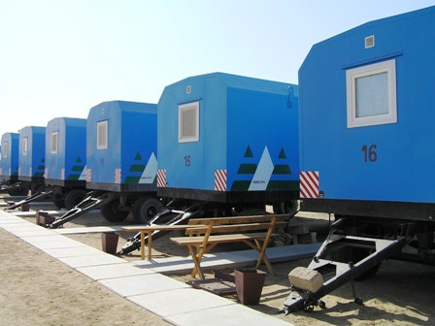
Все требования ППБ предназначены для обеспечения безопасного хранения инвентаря, и в случае необходимости, проживания в бытовках строителей.
Нередко помещения становятся местом хранения инвентаря, сухих смесей, горючих материалов. В связи с этим требования к бытовым строительным вагончикам предусматривают:
- Расстояние между контейнерами. Противопожарное расстояние между бытовками на стройплощадке определяют нормы СП 4.13130.2013 «Системы противопожарной защиты. Ограничение распространения пожара на объектах защиты. Требования к объемно-планировочным и конструктивным решениям».
В частности там оговаривается, что сами контейнеры должны быть расположены группами по их назначению. Максимальное количество помещений не более 10 шт. Допускается расположить бытовки возле глухих стен сооружений имеющих категорию пожарной опасности не ниже I-ой степени или около противопожарной стены.
- Системы сигнализации. В НПБ 110-03 «Перечень зданий, сооружений, помещений и оборудования, подлежащих защите автоматическими установками пожаротушения и автоматической пожарной сигнализацией» оговаривается, что для обеспечения безопасности и своевременного.

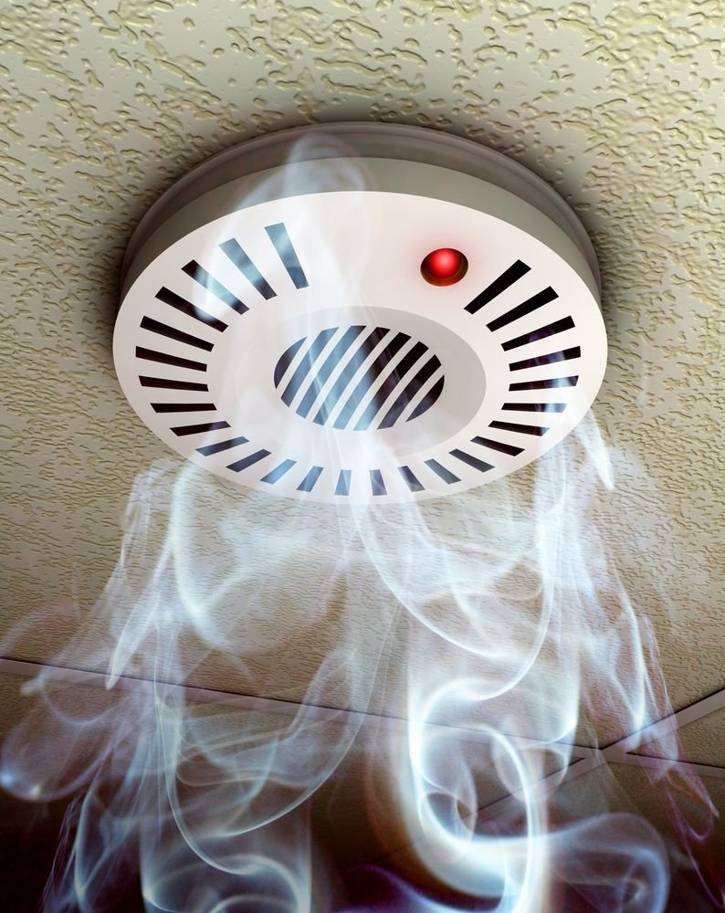
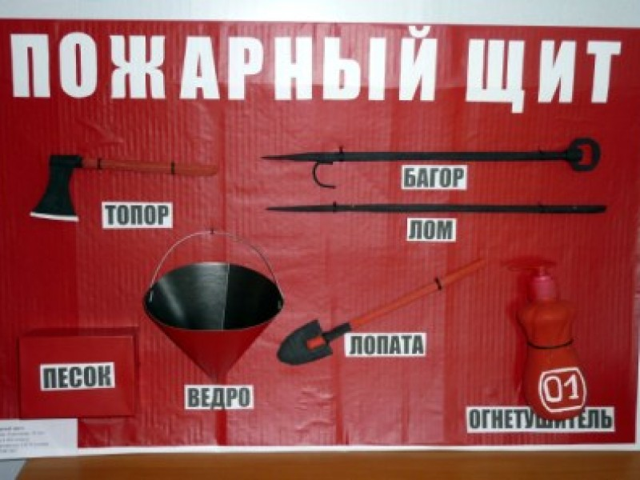

Меры предотвращения проникновения. Замки на дверях и запорные механизмы на окнах должны находиться в исправном состоянии. Пожарная безопасность в бытовках подразумевает обеспечение возможности быстрой эвакуации. Допускаются защитные решетки на окнах. Решетки должны открываться изнутри без ключа.

